|  |  |  |  |  |
| --- | --- | --- | --- | --- |
|  | **Specialklubben för Cavalier King Charles Spaniel** | | | |
| **Cavalier King Charles Spaniel** | | | |
| **1:a rev.** | **För fastställan** | **Hösten 2016** | **1/32** |

**Rasspecifik avelsstrategi RAS för**

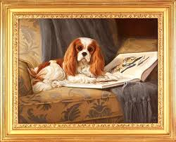

**Cavalier King Charles Spaniel**

Innehåll

Vad är RAS? 4

Rasklubbens hälsoarbete 4

Beskrivning av förankringsprocessen 4

Övergripande avelsstrategi 5

Rasens historia, bakgrund och utveckling 6

Rasens population/avelsstruktur 8

Nulägesbeskrivning 8

Registreringsstatistik övriga norden samt Storbritannien 8

Genomsnittlig kullstorlek 8

Inavelstrend och användning av avelsdjur 8

Mål avelsstruktur 9

Strategier avelsstruktur 10

Prioriteringar och strategier för att nå målen 10

Hälsa 11

Hälsoenkät 11

Försäkringsstatistik 11

Dödsfallsregistrering i Finland 13

Blåsljud 15

Avelsmål blåsljud 16

Avelsstrategi blåsljud 16

Syringomyeli 17

Avelsmål syringomyeli 18

Avelsstrategi syringomyeli 18

Ögon 19

Avelsmål ögon 21

Avelsstrategi ögon 21

Patellaluxation 21

Avelsmål patellaluxation 22

Avelsstrategi patellaluxation 22

Episodic Falling, Curly Coat och Dry Eye 22

Avelsmål episodic falling och curly coat/dry eye 22

Avelsstrategi episodic falling och curly coat/dry eye 22

Vad gör våra grannländer i frågan om hälsa? 23

Sammanfattning mål hälsa 23

Sammanfattning av strategier hälsa 23

Prioriteringar och strategier för att nå målen 23

Mentalitet 24

Nulägesbeskrivning 24

Mentalbeskrivning 24

Mål mentalitet 25

Avelsstrategi mentalitet 25

Exteriör 26

Nulägesbeskrivning 26

Huvud/skallform 26

Ögon 26

Mål exteriör 27

Avelsstrategi exteriör 27

Summering RAS 28

Plan för fortsatt arbete i klubben 28

Bilaga 1: Rasstandard 29

Bilaga 2: Hälsoprogram avseende hjärta 32

# Vad är RAS?

En rasspecifik avelsstrategi (RAS) är en handlingsplan för aveln inom en specifik ras. RAS för Cavalier King Charles Spaniel togs fram första gången 2005. Detta RAS är reviderat 2016.

RAS skall ses som ett levande dokument som skall utvärderas årligen. Förutsättningarna och hälsan kan förändras och därför måste RAS ses över och uppdateras kontinuerligt.

Dokumentet ska ses som ett hjälpmedel i avelsarbetet likväl som det ger historien bakom rasen och dess ursprung. Det ger också en hjälp i arbetet mot framtida mål.

### Rasklubbens hälsoarbete

Rasklubbens arbete med hälsofrågor har de senaste åren innehållit bland annat:

* Hälsoenkät 2014 för att få en uppfattning om rasens hälsoläge
* 2014 genomfördes 2 stora hälsoseminarier med Sveriges främsta specialister inom Kardiologi och Neurologi
* 2015 genomfördes 1 hälsoseminarium tillsammans med en ögonspecialist.
* Årliga sammanställningar av hjärta, ögon och patellastatus
* SCKCS hälsofond erhåller 10 kronor per anmäld hund och specialutställning
* Förändrat regelverk för att behålla hunden på +7-årslistan för att stimulera ägarna till att fortsätta ta hjärtintyg även på äldre hundar i syfte att få veta *när* de får blåsljud
* Hjärtintyg för äldre hundar (+7 år) subventioneras av klubben med 150 kr med samma syfte som punkten ovan.
* Kontinuerlig information genom riktade utskick till uppfödarna
* Mentorskap för nya uppfödare har införts
* Hälsoregister (SM) har påbörjats och kommer att publiceras på Cavaliersällskapets webbsida under första kvartalet 2017. Dödsgfallsregistret kommer att redovisas på webbsidan i form av en sammanfattning.
* 2015 genomfördes 5 uppfödarträffar runt om i landet som avelskommittén anordnade för att förankra arbetet med RAS.

### Beskrivning av förankringsprocessen

Det reviderade RAS har tagits fram inom ramen för ett projektarbete i samverkan mellan Specialklubben för Cavalier King Charles Spaniel (SCKCS), Svenska Kennelklubbens avelskommitté och SKKs avdelning för avel och hälsa. Arbetet i projektgruppen har bedrivits sedan slutet av 2014 t o m 2016. Klubbens medlemmar har kontinuerligt informerats om hur arbetet fortskrider genom hälsoseminarier och uppfödarträffar samt klubbens webbsida och facebooksida. Det reviderade hälsoprogrammet för hjärta presenterades vid ett möte i september 2016. Det reviderade RAS-dokumentet har efter färdigställande gjorts tillgängligt via klubbens webbsida.

# Övergripande avelsstrategi

Det är viktigt att ett avelsdjur uppnår psykisk och fysisk mognad före avelsdebut. En Cavalier King Charles Spaniel får inte gå i avel före fyllda 3 års ålder och då vara en funktionellt frisk hund med rastypisk konstruktion och mentalitet. Önskvärt är att använda avelsdjur med så mycket känd status avseende hjärta, SM, ögon och knän i släktleden som det är möjligt. Äldre hanhundar bör användas i större utsträckning än idag. Detta för att komma tillrätta med de hälsoproblem som finns i rasen, där det mest utbredda är MVD (mitral valve disease), innebärandes blåsljud på hjärtat, men även SM (syringomyeli) som är en neurologisk sjukdom som förekommer i rasen och vanligtvis uppträder före 3 års ålder. Här är det viktigt att känna till släktleden och inte använda hundar med kliniska symptom.

***Strategin är att:***

Högsta prioritet är att avsevärt förbättra hjärtstatusen på cavalieren men också betydligt minska risken för SM.

* Fortsätta hjärtundersöka avelsdjur till minst 8 års ålder helst längre eller tills djuret konstaterats med blåsljud.
* Följa forskning och utvecklig avseende screening för syringomyeli samt för screenade hundar följa de avelsrekommendationer som tagits fram av BVA/the Kennel Club.
* Öka användningen av äldre friska hundar.
* Höja avelsdebuten för både hanar och tikar.
* Begränsa den unga hanhundsanvändningen.

Öka antalet potentiella avelsdjur genom att få fler hundar i rasen hjärtundersökta samt meriterade vid utställning. Det i sig ger ju en ökad tillgänglig avelsbas och förhoppningsvis även en bredare utnyttjad avelsbas.

* Fortsätta att undersöka ögon och patella (knän).

# Rasens historia, bakgrund och utveckling

Rasen har en intressant historia som sträcker sig flera århundraden bakåt i tiden. Enligt vissa källor kom föregångaren till dagens cavalier från fjärran Östern via Spanien till Storbritannien under Henrik VIII:s regering (1509-1547). Vår tids Cavalier King Charles Spaniel är en direkt avkomling till den lilla dvärgspaniel, som man kan se på så många tavlor från 15-, 16-, och 1700-talen.

I Storbritannien var dvärgspaniels ganska vanliga som sällskapshundar åt hovdamerna under drottning Elisabeth I:s tid. Det var emellertid kungarna av huset Stuart, som tyckte så mycket om de små hundarna att de gav dem den kungliga titeln King Charles Spaniel. Historien berättar att Karl II sällan sågs utan två, tre eller flera av dem i hälarna.

Men tiden gick och dvärgspaniels blev omoderna och inte förrän under 17- och 1800-

talen kan man åter finna den speciella stam av rödvita dvärgspaniels som uppföddes av hertigarna av Marlborough på Blenheim Palace, välkända både som jakt- och sällskapshundar.

Under drottning Victorias tid blev det vanligt med hundutställningar i Storbritannien och därmed började man genom systematisk avel förändra typen i enlighet med tidens mode. Resultatet blev den helt plattnosade typ som är den moderna King Charles Spaniel. Det var först 1926, som Mr Eldridge, en amerikansk älskare av dvärgspaniels, kom över till England och till sin sorg upptäckte att det inte längre fanns kvar några av de små långnosade spanielhundarna. För att råda bot på detta, satte han upp penningpriser på 25 pund att utdelas vid Cruft´s, årets största utställning, under fem års tid till bästa hund eller tik av den typ, som fanns på Karl II:s tid. I utställningskatalogen angavs att hundarna skulle se ut som på ”Karl II:s tid, med lång nos, flat på skallen utan antydan till välvning och med ”the spot” mitt på skallen, och priset skulle tilldelas den, som mest liknade denna beskrivning.

År 1928 bildades en specialklubb för rasen och namnet The Cavalier King Charles Club

valdes för att betona samhörigheten med King Charles.

Avelsmaterialet var långnosade valpar som slogs ut ur kortnoskullarna. Rasen blev snabbt populär i Storbritannien men först år 1945 erkändes Cavalier King Charles Spaniel som enskild ras av the Kennel Club. Det har funnits år med över 10 000 registrerade Cavaliervalpar i Storbritannien. Rasen är numera spridd över stora delar av världen och den är en mycket uppskattad sällskaps- och utställningshund.

År 1961 kom de första cavaliererna till Sverige och blev snabbt en populär ras. Redan i mitten på 70-talet nådde registreringarna över 1000 årligen och fortfarande registreras ofta över 1000 cavaliervalpar per år.

Den svenska specialklubben för Cavalier King Charles Spaniel - SCKCS eller

”Cavaliersällskapet” som klubben ofta kallas bildades år 1972.

Cavalieren är en liten alltigenom lagom hund av spanieltyp där typ och temperament är mycket viktiga egenskaper. Den är en livlig, behagfull och välbalanserad hund med milt uttryck. Till karaktären ska den vara absolut orädd och käck, den är glad, vänlig, aldrig aggressiv och utan varje antydan till nervositet. Dess tillgivenhet och mjukhet gör den till en idealisk sällskapshund som passar in i de flesta miljöer. Trots att cavalieren är av spanieltyp ska den hållas naturlig varvid all trimning är förbjuden inför utställning. Ansvarig för avelsverksamheten för cavalier king charles spaniel i Sverige är SCKCS. Avel och uppfödning regleras även i svensk djurskyddslagstiftning samt i Svenska Kennelklubbens grundregler och dess rasspecifika hälsoprogram.

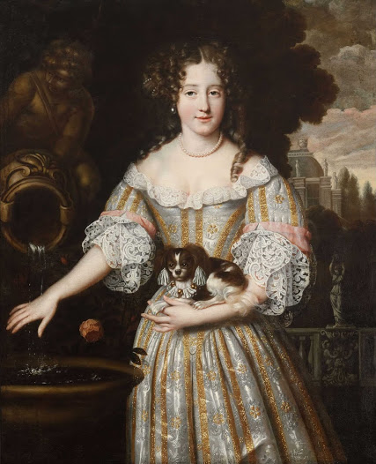

*Hertiginnan av Portsmouth, Louise de Kérouaille, med en liten spaniel.   
Född 1649 i Bretagne och älskarinna till Karl II av England.   
(Källa: http://godsochgardar.se/bloggar/kristina/god-fortsattning-2/)*

# Rasens population/avelsstruktur

## Nulägesbeskrivning

***Registreringssiffror Sverige***

|  |  |  |  |  |  |
| --- | --- | --- | --- | --- | --- |
| År | **2011** | **2012** | **2013** | **2014** | **2015** |
| Sv. födda | 1033 | 997 | 1000 | 864 | 870 |
| Importer | 14 | 19 | 34 | 24 | 20 |
| Totalt | 1047 | 1016 | 1034 | 888 | 890 |

Registreringsstatistiken indikerar en minskning i numerär under de senaste åren. Importerna motsvarar runt 2 % av alla registrerade Cavalierer, men speciellt hanhundarna (och deras avkommor) går ofta relativt mycket i avel och kan därmed ha stor påverkan på rasen.

### Registreringsstatistik övriga norden samt Storbritannien

|  |  |  |  |  |  |
| --- | --- | --- | --- | --- | --- |
| År | **2011** | **2012** | **2013** | **2014** | **2015** |
| Finland | 790 | 641 | 667 | 616 | 528 |
| Norge | 705 | 868 | 802 | 692 | 648 |
| Danmark | 398 | 434 | 499 | 440 | 431 |
| Storbritannien | 7446 | 5970 | 5145 | 4931 | 4383 |

Statistiken i tabellen ovan har hämtats från respektive kennelklubbs webbplats (Finland, Danmark och Storbritannien) alternativt erhållits genom direktkontakt med berörd kennelklubb (Norge). Den numerära utvecklingen i flera länder indikerar en minskning av antalet registreringar under 5-årsperioden.

### Genomsnittlig kullstorlek

Den genomsnittliga kullstorleken har legat mellan 3,7 - 3,9 de senaste 10 åren.

### Inavelstrend och användning av avelsdjur

Under perioden 2010-2015 har ökningen av inavelsgraden avtagit något (med undantag för 2015) och ligger hittills för 2016 på 0,7 % (se diagrammet nedan, hämtat från SKK Avelsdata). Den inavelgrad som redovisas i SKK Avelsdata är beräknad över 5 generationer. Värdet för varje födelseår motsvarar alltså genomsnittlig inavelsgrad (över 5 generationer) för hundar födda detta år.

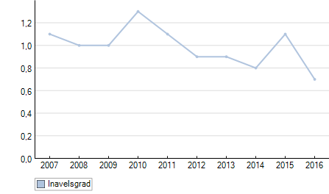

Avel på närbesläktade individer har också tydligt minskat. Under de senaste 4 åren är det endast 2-7 kullar per år som har en högre inavelsgrad är 6,25 %, d v s högre än den nivå som är den rekommenderande max nivån (motsvarande kusinparning).

|  |  |  |  |  |  |  |  |  |  |  |
| --- | --- | --- | --- | --- | --- | --- | --- | --- | --- | --- |
| Fördelning parningar i % | 2007 | 2008 | 2009 | 2010 | 2011 | 2012 | 2013 | 2014 | 2015 | 2016 |
| Upp t.o.m. 6,25% | 301 | 281 | 289 | 251 | 275 | 250 | 240 | 226 | 221 | 232 |
| 6,26% - 12,49% | 8 | 11 | 7 | 12 | 9 | 5 | 2 | 2 | 6 | 0 |
| 12,5% - 24,99% | 2 | 1 | 0 | 0 | 1 | 1 | 0 | 0 | 1 | 0 |
| 25% - | 0 | 0 | 0 | 0 | 1 | 0 | 0 | 0 | 0 | 0 |

Under 5-årsperioden 2011-2015 har 734 olika tikar och 287 olika hanar använts i avel och producerat totalt 1240 kullar under perioden. Som en grov jämförelse har under en 5-årsperiod 3 år tidigare (åren 2008-2012) 2735 tikar och 2820 hanar registrerats (potentiella avelsdjur). Baserat på dessa siffor är en grov uppskattning att runt 27 % av tikarna och 10 % av hanarna använts i avel.

Under den senaste 10-årsperioden (t o m 2015) har 11 hanhundar fått fler än 100 valpar varav den som fått flest fick 162. Vi har (okt 2016) 12 hundar (alla hanar) som har fler än 300 barnbarn var. Av dessa 12 är 7 importer. Utställningsvinnare och importer används ofta från tidig ålder och tillåts att producera många kullar innan man hunnit utvärdera avkomman.

Vi har studerat de senaste årens avelshannar och konstaterar att unga hanar används mycket i avel och kan påverka rasen i stor omfattning.

## Mål avelsstruktur

Mot bakgrund av de hälsoproblem som finns i rasen, MVD och SM, så bör fler hanar gärna friska äldre sådana användas i avel. För att kunna utvärdera en hanes/tiks avelsvärde så bör också deras avkomma utvärderas avseende hjärta och SM, vid som tidigast 3 års ålder.  
  
Vi önskar öka antalet potentiella avelsdjur genom att få fler hundar i rasen meriterade vid utställning samt hjärtundersökta. Det i sig ger en ökad tillgänglig avelsbas och förhoppningsvis även en bredare utnyttjad avelsbas (se vidare under rubriken Hälsa).

Vi önskar bibehålla den låga inavelsgraden.

## Strategier avelsstruktur

### Prioriteringar och strategier för att nå målen

En begränsning av unga hanhundar i aveln kommer troligtvis att medföra att fler äldre friska hanar används. För att få en överblick över vilka hanar som finns tillgängliga för avel ska två hanhundslistor upprättas, en för hanar över 5 år och en för hanar över 8 år. Dessa listor ska publiceras på klubbens hemsida och förhoppningsvis vara till hjälp i sökandet efter lämpliga hanar och på så vis också bredda avelsbasen. Vi kommer också att på våra (SCKCS) utställningar att anordna 5+ parader för hanar och veteranparader för båda könen. Dessa är till för att lyfta fram lite äldre hanar som oftast inte visas så mycket på utställning och därför lätt ”glöms bort” i avelsarbetet**.**

Det reviderade hälsoprogrammet för hjärta (se rubriken Hälsa) innebär en höjd debutålder för avelsdjur, höjd ålder på hjärtfriska föräldrar till avelsdjuren samt en begränsning av antal kullar för hanar under 6 år (se vidare under hälsa). Revideringen av hälsoprogrammet kommer sannolikt att påverka rasens avelsstruktur i önskad riktning.

# Hälsa

För att få en jämförelse med andra raser kan man använda Agrias gruppering för försäkringar. Raserna indelas i grupper 1 till 9 där 9 är de med högst premier. Cavaliererna återfinns i grupp 6 och de flesta raser är i grupp 5 eller 6. Det är sedan länge känt att Cavalieren som ras har större antal hundar med tidiga blåsljud orsakad av kronisk hjärtklaffsdegeneration (MVD) än andra raser. Jämfört med andra rasspecifika hälsoproblem är hjärtfelen tydligt överrepresenterade. Det finns en stor medvetenhet om detta i rasen och om man ser sig omkring i vår omvärld ser man att det är den hälsofråga som många Cavalierklubbar har någon form av hälsoprogram för.

På senare år har det varit stor medial uppmärksamhet på det man tidigare kallade scratching-disease och som nu går under begreppet Syringomyeli (SM).

### Hälsoenkät

År 2014 genomfördes en hälsoenkät för rasen. Enkäten fanns tillgänglig på Cavaliersällskapets webbsida. 740 svar inkom. Nedan presenteras de fem vanligaste orsakerna till att Cavalierer avlivas, enligt de uppgifter som framkom i hälsoenkäten:

* Hjärtsjukdom- Blåsljud 22,4%
* Ålderdom 17,2 %
* Okänd orsak 12, 1 %
* Cancer 10,3 %
* Syringomyeli 7,8 %

Enkäten visar även på enstaka fall av diskbråck, leversjukdom, livmoderinflammation, njursjukdom och episodic falling.

### Försäkringsstatistik

Statistiken från Agria Breed Profile (se diagram över livskador respektive veterinärvårdsskador nedan) bekräftar att hjärtsjukdom är den enskilt största anledningen till att Cavalierer söker vård eller avlivas. I försäkringsdata är skillnaden till övriga sjukdomar ännu större. En svaghet i dessa siffror är att det inte framkommer vid vilken ålder hundar avlivats. Det är stor skillnad om en hund avlivas p g a hjärtsvikt när den är 3 år eller 13 år.

Cavalieren är även överrepresenterad avseende skador (liv och veterinärvård) för neurologiska orsaker. Det finns flera olika orsaker till detta och en viss del skulle kunna härröra från symptom av syringomyeli.

Något ytterligare som slår upp som relativt sett hög risk i försäkringsdata för Cavalierer (jämfört med andra raser) är andningsproblem kopplade till såväl övre som nedre luftvägarna. Det är möjligt att detta kan bero på att samma hundar som kommer in med hjärtsvikt också då har andningsproblem p g a detta. Andningsproblem med ”snorkningar” är även något som tas upp som en punkt i de rasspecifika domaranvisningarna (SRD). Även om rasen är överrepresenterad relativt alla raser i försäkringsdata är dock den faktiska risken för en livskada relaterad till andningsproblem låg i Agriadata.

Även öronproblem och reproduktionsproblem hos tikar slår i livskadestatistiken upp som en högre risk jämfört med alla raser. I statistiken över veterinärvårdsskador sticker även ögon, blod/kärl och hud ut, relativt risken i andra raser. För ögon och hud är även den faktiska frekvensen av veterinärvårdsskador relativt hög. Dock ej för blod/kärl.

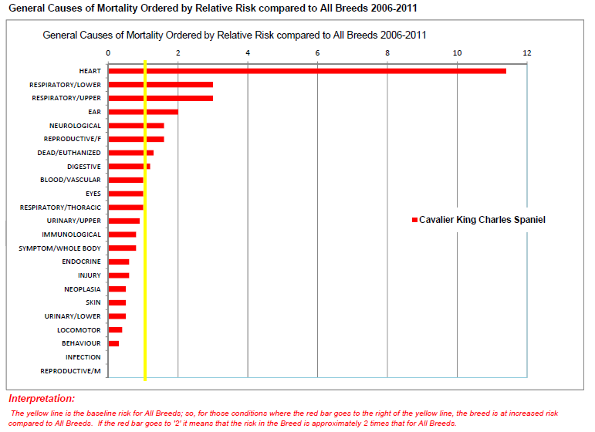

Diagrammet ovan visar den relativa risken för en livskada hos cavalier, jämfört med alla andra raser sammanslaget, fördelat på mer övergripande dödsorsaker. Data omfattar skador under perioden 2006-2011. Observera att en *relativt* sett ökad risk hos cavalier jämfört med andra raser inte nödvändigtvis innebär en hög frekvens i sig, eftersom detta är avhängigt av hur stor risken är i övriga raser.

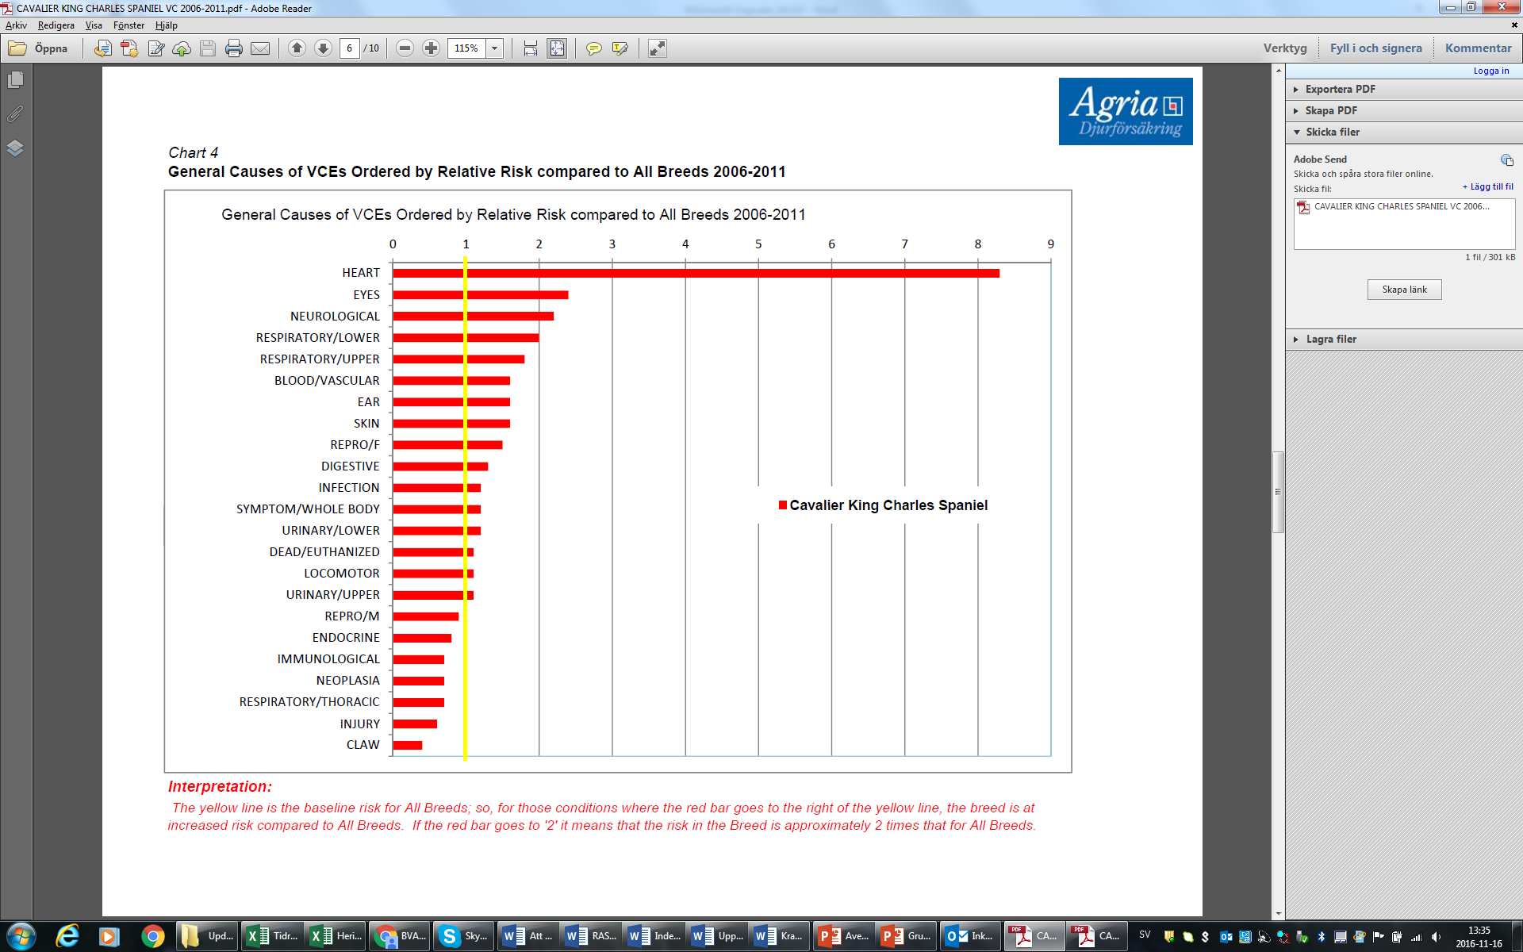

Diagrammet ovan visar den relativa risken för en veterinärvårdsskada hos cavalier, jämfört med alla andra raser sammanslaget, fördelat på mer övergripande skadeorsaker/organsystem. Data omfattar skador under perioden 2006-2011. Observera att en *relativt* sett ökad risk hos cavalier jämfört med andra raser inte nödvändigtvis innebär en hög frekvens av skador i sig, eftersom detta är avhängigt av hur stor risken är i övriga raser.

### Dödsfallsregistrering i Finland

I Finska kennelklubben registrerar man sedan några år tillbaka information om dödsorsak, uppgivet av hundens ägare. För närvarande (november 2016) finns information om dödsorsak för 1610 cavalierer i KoiraNet. Av tabellen framgår att det vanligaste alternativet är ”dödsorsaken har inte specificerats” (394 hundar). Därefter kommer ”hjärtsjukdom” (364 hundar), vilket är i linje med informationen från hälsoenkäten och försäkringsdata. Genomsnittlig ålder för denna grupp anges till 9 år och 4 månader. Även ”ålderdom” är ett vanligt alternativ (285 hundar). 71 hundar uppges har avlivats/avlidit till följd av neurologisk sjukdom. ”Tumör/cancer” anges som orsak för 101 hundar.

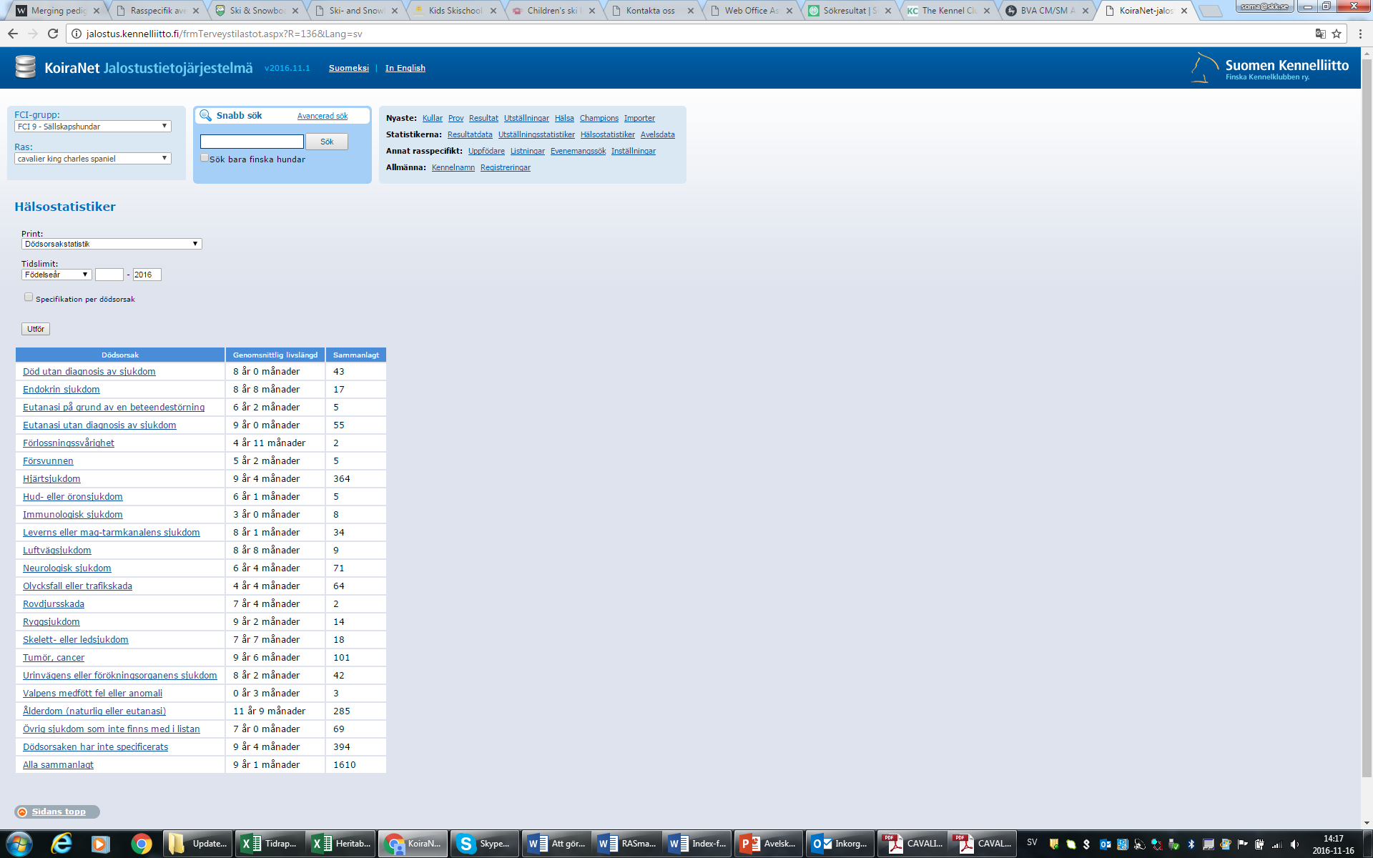

Sammanställning av dödsorsak för cavalierer registrerade i Finska Kennelklubben. Orsak anges av ägaren (<http://jalostus.kennelliitto.fi/frmTerveystilastot.aspx?R=136&Lang=sv>).

## Blåsljud

År 2001 införde SKK registreringsregler för Cavalieren med krav på hjärtundersökning av avelsdjur för att förbättra rasens hjärtstatus. Vid en genomgång av hjärtstatistik i SKKs databas kan vi inte se någon säkerställd förbättring.

|  |  |  |  |  |  |  |
| --- | --- | --- | --- | --- | --- | --- |
| **RESULTAT UNDERSÖKNINGAR HJÄRTA 2012-2016** | | | | | | |
|  | 2012 | 2013 | 2014 | 2015 | 2016 | 2012-2016 |
| Antal undersökta hundar | 885 | 814 | 840 | 837 | 970 | 4346 |
| Utan anmärkning (UA) | 832 | 767 | 781 | 780 | 887 | 4047 |
| Andel (%) UA | 94,00% | 94,20% | 93,00% | 93,20% | 91,44% | 93,12% |
| Biljud | 53 | 47 | 59 | 57 | 83 | 299 |

Underlaget avseende hjärtdata är dock svårtolkat. Majoriteten av hundar har sitt senaste undersökningsresultat vid relativt ung ålder (runt 5 år i genomsnitt) och endast ett fåtal hundar (i regel avelsdjur) återkommer för undersökning senare i livet. Detta framgår även i diagrammet nedan. Diagrammet visar antalet hundar med respektive utan blåsljud, fördelat på ålder i år. Endast det senaste undersökningsresultatet för varje hund är medtaget. Materialet omfattar hundar undersökta från 2001 (sedan hälsoprogrammet infördes) till mars 2015.

Diagrammet illustrerar att majoriteten av hundar undersöks vid en ålder lägre än den vid vilken blåsljuden normalt uppkommer. Genom att öka antalet hundar undersökta vid högre ålder kan vi få en bättre bild av förekomsten av hjärtproblem i rasen och ett säkrare underlag för avelsvärdering.

I de försök till utvärdering som gjorts av hälsoprogrammet som infördes år 2001 finns indikationer på att åldern för debut av blåsljud har höjts något, vilket kan tolkas som att hälsoprogrammet haft viss, om än inte tillfredställande, effekt.

Diagrammet ovan indikerar en ökning av andelen 6-åriga hundar som diagnosticeras med blåsljud, och en motsvarande minskning för 5-åriga hundar. Den totala andelen hundar med blåsljud har dock inte minskat sedan hälsoprogrammet infördes.

### Avelsmål blåsljud

Minska förekomsten av framförallt tidiga hjärtfel och skjuta debutåldern för blåsljud avsevärt uppåt i ålder.

### Avelsstrategi blåsljud

Trots att SCKCS under många år rekommenderat användning av äldre friska hanar visar statistiken att unga hanar används i avel i mycket stor utsträckning. Det finns exempel på hanhundar som gått väldigt mycket i avel och sedan visat sig få hjärtfel innan 5 år. Dessa hundar påverkar rasen negativt än idag. Vi vet att det finns en koppling mellan gamla hjärtfriska föräldrar och hjärtfriska avkommor.

Ett officiellt hälsoprogram avseende hjärta infördes redan år 2001. Från 2017 införs ett reviderat hälsoprogram med syfte att effektivisera avelsurvalet för hjärtfriska hundar. Revideringen innebär en högre debutålder för avel samt begränsad avelsanvändning av hanhundar före 6 års ålder. Detta i syfte att minska användningen av unga hanar i avel. Det nya hälsoprogrammet bör medföra ett bättre underlag för avelsvärdering och i framtiden möjligen en förutsättning att införa avelsindex avseende hjärta.

Hälsoprogrammet i sin helhet finns i bilaga 2 samt i [SKKs Registreringsregler](http://www.skk.se/uppfodning/regler-policys-och-lagar/skks-registreringsregler/).

Utöver det reviderade hälsoprogrammet kommer följande åtgärder att vidtas i syfte att få in mer information om hjärtstatus hos äldre hundar och lyfta fram äldre potentiella avelsdjur:

* Hjärtkoll för medlemmar minst 1 gång/år i varje lokalområde
* Utveckla huvudutställningen i Eskilstuna:
* 5+ parad för hanar
* Veteranparad för hanar och tikar
* Hjärtkoll (+7 år) subventioneras av klubben med 150 kr.

## Syringomyeli

Syringomyeli, SM, är näst efter hjärta det hälsoproblem som bör prioriteras högst i avelsarbetet avseende hälsa. Syringomyeli är en neurologisk sjukdom som bl a kan orsaka svår smärta. Det är inte enkelt att diagnostisera då alla symtom kan bero på andra faktorer så som diskbråck, borrelia, medialt otit etc. Några vanliga symtom är klåda runt huvud och nacke (ofta kliande i luften), nacksmärta, skolios, vinglighet eller hysteriskt bitande på tassarna. Symtom på SM uppträder oftast i relativt tidig ålder, de flesta före 3 år, men kan också visa sig senare i livet. SM har en komplex bild och man brukar säga att det är en multifaktoriell sjukdom. Ett sätt att diagnostisera SM är via MRI-scanning men för att MRI-scanna en hund måste den sövas vilket alltid är förenat med en risk. Vid MRI-scanning kan man bedöma om hunden har någon syrinx och storleken på den. Tyvärr ur avelssynpunkt är resultaten av MRI-scanning inte helt överensstämmande med förekomsten av kliniska symtom. En hund som får kliniska symtom av SM i tidiga år riskerar att få allvarligare symtom än en som insjuknar något senare i livet. Ur avelssynpunkt är det en fördel att de som får symtom till stor del får det i unga år då det innebär att de hundarna kan tas ur avelsprogrammet innan de gått i avel. Hund som uppvisar kliniska symptom ska inte gå i avel.

Förekomsten av SM i Sverige är inte klarlagd, men Engelska Kennelklubben har nyligen publicerat en artikel av Royal Veterinary College där man studerat veterinärvårdsdata från cavalierer som sökt vård vid veterinärkliniker i England (inom ramen för projektet VetCompass) (Summers J. et al. 2015, Canine Genetics and Epidemiology, DOI: 10.1186/s40575-015-0016-7). Av data framkom att 3624 hundar registrerats som cavalierer inom VetCompass (endast 3,9% av dessa var registrerade i Engelska Kennelklubben). 1875 hundar valdes ut slumpmässigt för en detaljerad genomgång av data. Av dessa hade 1749 individer kliniska data relaterade till veterinärvård. Underlaget visade att 1.9% av individerna i studien (33 hundar) hade diagnostiserats med SM, CM eller både och. Endast hundar med diagnos bekräftad genom MRI inkluderades som fall (hundar med enbart information om kliniska symptom exkluderades), vilket kan ha orsakat en underskattning av den verkliga prevalensen i populationen eftersom inte alla individer med misstanke baserad på kliniska symptom hade undergått MRI-undersökning (p g a vaga kliniska symptom, ovilja eller finansiella begränsningar hos ägaren).

SCKCS har även tagit del av en sammanställning av 28 MRI-screenade cavalierer vid Djurdoktorn i Linköping mellan 2012 och 2015, avlästa enligt schemat framtaget av KC/BVA (personlig kommunikation med Måns Röken). Av dessa 28 hundar hade samtliga CM (chiari-liknande malformation) grad 2. 19 % hade SM grad 0, 31 % grad 1 och 50 % grad 2. Hela 73 % av hundarna angavs ha kliniska symptom av SM. Ett samband mellan syrinxdiameter och förekomst av kliniska symptom kunde observeras. De undersökta hundarna kan inte antas utgöra ett representativt urval av individer för att fastställa förekomsten av SM i rasen eftersom en del hundar sannolikt kom in till screening på grund av kliniska symptom, men kan ändå ge viss information om sambandet mellan MRI-resultat och kliniska symptom. I materialet förekom en hund med SM grad 2b utan kliniska symptom och flera hundar med grad 0 eller 1 som hade kliniska symptom. SCKCS följer forskningen kring gradering och klassificering av SM vid MRI och dess samband med kliniska symptom.

Det har på senare tid diskuterats huruvida skallform är relaterad till CM/SM. I en studie av Mitchell T J et al 2014 (<http://www.cgejournal.org/content/1/1/9>) studerades sambandet mellan skallform och förekomst av SM. Forskarna fann två signifikanta riskfaktorer i fråga om skallform för CM/SM hos cavalier. Dessa var graden av brakycefali (bredden av kraniet i förhållande till längden) samt fördelningen av ”doming” (rundning) av kraniet. Ett minskat cefaliskt index (mindre brakycefali) var skyddande mot att utveckla SM. Dessutom visade det sig att mer skalle på baksidan av huvudet (kaudalt) i förhållande till mängden framtill (rostralt) också var skyddande mot SM. Om det i enlighet med denna studie är möjligt att identifiera en skallform som är förknippad med SM skulle avelsurval för exteriör avseende skallform kunna bidra till en minskad förekomst av SM i rasen. SCKCS följer den fortsatta forskningen även inom detta område.

Avelsmål syringomyeliMinskad förekomst av kliniska symptom orsakade av syringomyeli.

Avelsstrategi syringomyeliSom en första åtgärd behöver förekomsten av syringomyeli kartläggas ytterligare. SCKCS har infört en rapportering av SM som redovisas på klubbens webbplats. Detta hälsoregister kommer att marknadsföras mer för en ökad inrapportering. Klubben kommer även att med start 2017 lägga ut en enkät avseende hälsa på klubbens webbsida vartannat år. Efter en 5-årsperiod kan utvecklingen sammanställas och studeras.

Mer information behövs även avseende sambandet mellan SM vid MRI och kliniska symptom orsakade av SM. Klubben följer forskningen och utvecklingen i denna fråga.

Innan mer information finns kring ovanstående införs inget officiellt hälsoprogram avseende SM. Följande rekommendation kan tjäna som vägledning i avelsarbetet tillsvidare:

- Hund som uppvisar kliniska symptom på SM ska självfallet inte gå i avel.   
  
- Avelskombination som gett upphov till avkomma med symptom på SM ska inte upprepas.

- Hane/tik som vid flera olika kombinationer har gett avkommor med kliniska symptom på SM bör inte användas vidare i avel.

- Hane/tik som tidigare lämnat avkomma/avkommor med kliniska symptom på SM bör användas med försiktighet och då med individ som inte har kullsyskon, avkommor eller andra nära släktingar med symptom på SM.

- Hane/tik som har kullsyskon med symptom på SM bör användas med försiktighet och då med individ som inte själv har kullsyskon, avkommor eller andra nära släktingar med symptom på SM.

Den höjning av debutåldern för avel som det reviderade hälsoprogrammet för hjärta medför kan förväntas ha en positiv inverkan även på SM, såtillvida att fler hundar som utvecklar kliniska symptom av SM borde hinna fångas upp innan de använts i avel.  
  
I det fall uppfödare/hanhundsägare väljer att screena sina hundar avseende SM inför avel är SCKCS rekommendation att följa de avelsrekommendationer som tagits fram av the Kennel Club/BVA. Dessa rekommendationer finns tillgängliga via the Kennel Clubs webbplats (<https://www.bva.co.uk/uploadedFiles/Content/Canine_Health_Schemes/CM-SM_breeding_recommendations(1).pdf)>. SCKCS har i dagsläget inga egna avelsrekommendationer avseende screeningresultat för SM utöver dessa.

Det möjliga samband mellan SM och skallform som framkommit i forskningsstudier bör beaktas i avelsarbetet såtillvida att individer med en extrem exteriör i form av bred och kort skalle (framförallt baktill) bör undvikas i avelsarbetet. SKCKS följer utvecklingen inom detta forskningsområde.

## Ögon

SCKCS har som rekommendation att ögonlysa avelsdjuren innan avelsdebut, vid lägst 1 års ålder. De resultat som presenteras i tabellen nedan är hämtade från SKK Avelsdata. Är hunden ögonlyst flera gånger är endast det senaste resultatet med. En hund kan ha flera olika diagnoser. Vi konstaterar att vi inte har någon enskild ögonsjukdom som utgör ett stort problem i rasen. De diagnoser som har högst numerär i data från ögonlysningar är retinal dysplasi (RD) och distichiasis (se tabellen nedan).



RD, retinal dysplasi, är en felaktig utveckling av näthinnan och förekommer i fyra olika varianter (lindrig retinal dysplasi/näthinneveck, multifokal retinal dysplasi, geografisk retinal dysplasi och total retinal dysplasi). SKKs generella avelsrekommendationer avseende RD är följande: Lindrig retinal dysplasi/näthinneveck och multifokal retinal dysplasi är vanligen inget avelshinder; parning med fri individ rekommenderas.

Distichiasis (felväxande ögonhår) utgår felaktigt från talgkörtlar vid ögonlockskanten. Stråna som kan vara korta och hårda, och ibland peka sidvärts i stället för rakt ut, kan irritera hornhinnan. Vår personliga erfarenhet är dock att Cavalierernas ögonhår vanligen är mjuka och oftast inte utgör något problem för hunden. För mer information om distichiasis se skk.se under rubriken Uppfödning/Hälsa/Området runt ögat samt Uppfödning/Hälsa.

Vi erfar vidare att rinnande ögon i rasen även kan orsakas av igensatta tårkanaler. Det handlar då ofta om att ögonhålan är för stor för ögat, varför tårvätska rinner vid sidan av tårkanalen. Detta handlar ofta om unga hundar där inte ögat har vuxit färdigt, och försvinner ofta när hunden blir vuxen.

I rapporter från SRD, Särskilda Rasspecifika Domaranvisningar, har det inkommit några få noteringar om prominenta (utstående) ögon. I rasstandarden står det att cavalieren ska ha stora mörka ögon men inte framträdande (prominenta), detta är något vi måste beakta i vårt avelsarbete så att ögonen inte blir allt för stora, då detta lättare kan ge upphov till ögonskador, och rinnande ögon etc.

Avelsmål ögonBibehålla den låga förekomsten av ögonsjukdomar i rasen.

Att undvika ögonproblem med koppling till exteriör, såsom stora (prominenta) ögon.

Avelsstrategi ögon  
Vi fortsätter att rekommendera uppfödare och hanhundsägare att ögonlysa sin hundar före avel. Detta gör det möjligt att följa utvecklingen av olika ögonproblem i rasen.

SCKCS hänvisar till SKKs avelsrekommendationer avseende ögonsjukomar, i de fall där sådana finns (se <http://www.skk.se/sv/uppfodning/halsa/halsoprogram/ogon/>).

Att i avelsarbetet även beakta området runt ögat (adnexa) vid urval av avelsdjur, exempelvis problem som kan uppkomma av alltför stora (prominenta) ögon (ökad risk för ögonskador och rinnande ögon). Även distichiasis och entropion, som förekommer i rasen enligt SKK Avelsdata, har en koppling till rasens exteriör och området runt ögat (för mer information se <http://www.skk.se/sv/uppfodning/halsa/halsoprogram/Omradet-runt-ogat/>).

## Patellaluxation

SCKCS har som rekommendation att avelsdjuren ska undersökas för patellaluxation vid lägst 1 års ålder och att resultatet helst skall vara utan anmärkning inför avel. Vid eventuell användning av hund med grad 1 förordar klubben att man använder den mot en individ som är fri. Individer med grad 2 och 3 bör inte användas i avel. Har hunden flera patellaintyg är det alltid det senaste som är giltigt.

  
Tabellen ovan visar att medial patella grad 1, och även grad 2, förekommer i liten omfattning (data hämtade från SKK Avelsdata). ( OBS! I de fall en hund är undersökt flera gånger under samma år så är det bara det senaste resultatet som är inräknat i tabellen).

Avelsmål patellaluxationBibehålla den låga förekomsten av patellaluxation i rasen.

Avelsstrategi patellaluxationVi fortsätter att rekommendera uppfödare och hanhundsägare att undersöka patella innan hunden går i avel för att bibehålla den låga frekvensen. Helst ska fria avelsdjur användas men det är även ok att para en hund med patella luxation grad 1 med en som är fri.

## Episodic Falling, Curly Coat och Dry Eye

Sjukdomarna finns inom rasen och det finns framtaget DNA-test för respektive åkomma som dock inte är ordentligt validerade och därför inte bör anses som helt tillförlitliga. Vi följer utvecklingen av dessa sjukdomar, men dessa föranleder idag ingen riktad åtgärd.

Avelsmål episodic falling och curly coat/dry eye  
Bibehålla en låg förekomst av dessa båda sjukdomar inom rasen.

Avelsstrategi episodic falling och curly coat/dry eye  
Det finns sjukdomar som är av större klinisk betydelse inom rasen och som bör prioriteras framför EFS och CCS. Ingen riktad åtgärd anses i dagsläget nödvändig för dessa sjukdomar och SCKCS har inte någon generell rekommendation om att DNA-testa sina avelsdjur inför avel. Det kan dock i enskilda fall, om man som uppfödare har information om att någon av dessa sjukdomar förekommer hos nära släktingar till det tilltänkta avelsdjuret, vara motiverat att DNA-testa.

Uppfödare och hanhundsägare som väljer att testa sina avelsdjur är enligt SKKs regelverk skyldiga att ta hänsyn till testresultatet i sitt avelsarbete. Det innebär att anlagsbärare för någon av sjukdomarna endast får paras med hund som är fri från motsvarande anlag. Hund som vid DNA-test får resultatet genetiskt affekterad får inte användas i avel, även om hunden ännu inte uppvisar några kliniska symptom.

## Vad gör våra grannländer i frågan om hälsa?

Vi har kartlagt vad länderna Finland, Danmark, Norge, Nederländerna och Storbritannien fokuserar på i sitt hälsoarbete. Regelverken och rekommendationerna uppvisar en stor variation och man kan fundera på varför när rasproblemen är så lika. Det finns ett gemensamt hälsoproblem som alla fokuserar på och det är hjärtfrågan där man antingen har registreringsregler eller rekommendationer.

## Sammanfattning mål hälsa

Sammanfattningsvis är högsta prioritet i avelsarbetet för hälsa att minska förekomsten av tidiga blåsljud i rasen. Näst efter blåsljud är syringomyeli en sjukdom som bör prioriteras högt i avelsarbetet. De huvudsakliga målen i fråga om rasens hälsa är alltså:

* Färre hundar som utvecklar blåsljud
* Färre hundar som utvecklar SM
* Bibehålla den låga förekomsten av ögonsjukdomar och patellafel
* Bibehålla den låga förekomsten av övriga sjukdomar

## Sammanfattning av strategier hälsa

### Prioriteringar och strategier för att nå målen

Rasen har en jämförelsevis hög förekomst av tidiga blåsljud. Hundar som insjuknar i SM gör det i stor utsträckning före 3 års ålder. SKKs hälsoprogram för hjärta har inte uppnått de resultat man önskat. Istället för att jobba med avelsspärrar vill vi vända på tankesättet, dels genom höjd avelsdebutsålder till som lägst 3 år, men framför allt genom en begränsning av unga hanar till max 5 kullar innan de fyller 6 år för att på detta sätt förmå uppfödare att använda hjärtfriska gamla hanar och på det sättet också, genom deras konstaterade ”friskhet”, förbättra hjärtstatusen. Innan hanar går i avel efter 6 år ska de hjärtundersökas igen med hjärta utan anmärkning.

Vi fortsätter att rekommendera uppfödare att ögonlysa och undersöka patella innan de tar hundarna i avel för att bibehålla den låga frekvensen av dessa hälsoproblem. Dock är det ok att para en hund med patella grad 1 med en som är fri.

Hjärtstatistik kan vi följa genom SKKs databaser. När det gäller kliniska symtom på SM behöver vi mer kunskap om förekomsten i Sverige. Vi planerar därför att med start 2017 genomföra en webenkät för att samla in mer information. Planen är att vi genomför den vartannat år så att vi kan följa utvecklingstrenden och göra en utvärdering om 5 år. Vi ska också marknadsföra vårt hälsoregister tydligare för att få in mer information även den vägen.

# Mentalitet

Cavalier King Charles Spaniel är som regel en glad och framåt hund utan aggressiva eller nervösa tendenser. Cavalieren är ju en vanlig hundras så givetvis finns det individer som vaktar både sina leksaker och tuggben, men när det gäller kontakter med människor och andra hundar ska den vara problemfri. I vanliga fall är den ingen så kallad enmanshund utan den älskar alla och många gånger är de förtjusta i barn.

## Nulägesbeskrivning

### Mentalbeskrivning

I dagsläget (september 2016) har 53 cavalierer genomgått SKKs nya beteende- och personlighetsbeskrivning, BPH, som lanserades år 2012. Uppdaterade sammanställningar av BPH-resultat för beskrivna hundar finns i SKK Avelsdata.

Spindeldiagrammet nedan visar medelvärdet för de hittills beskrivna hundarna i rasen.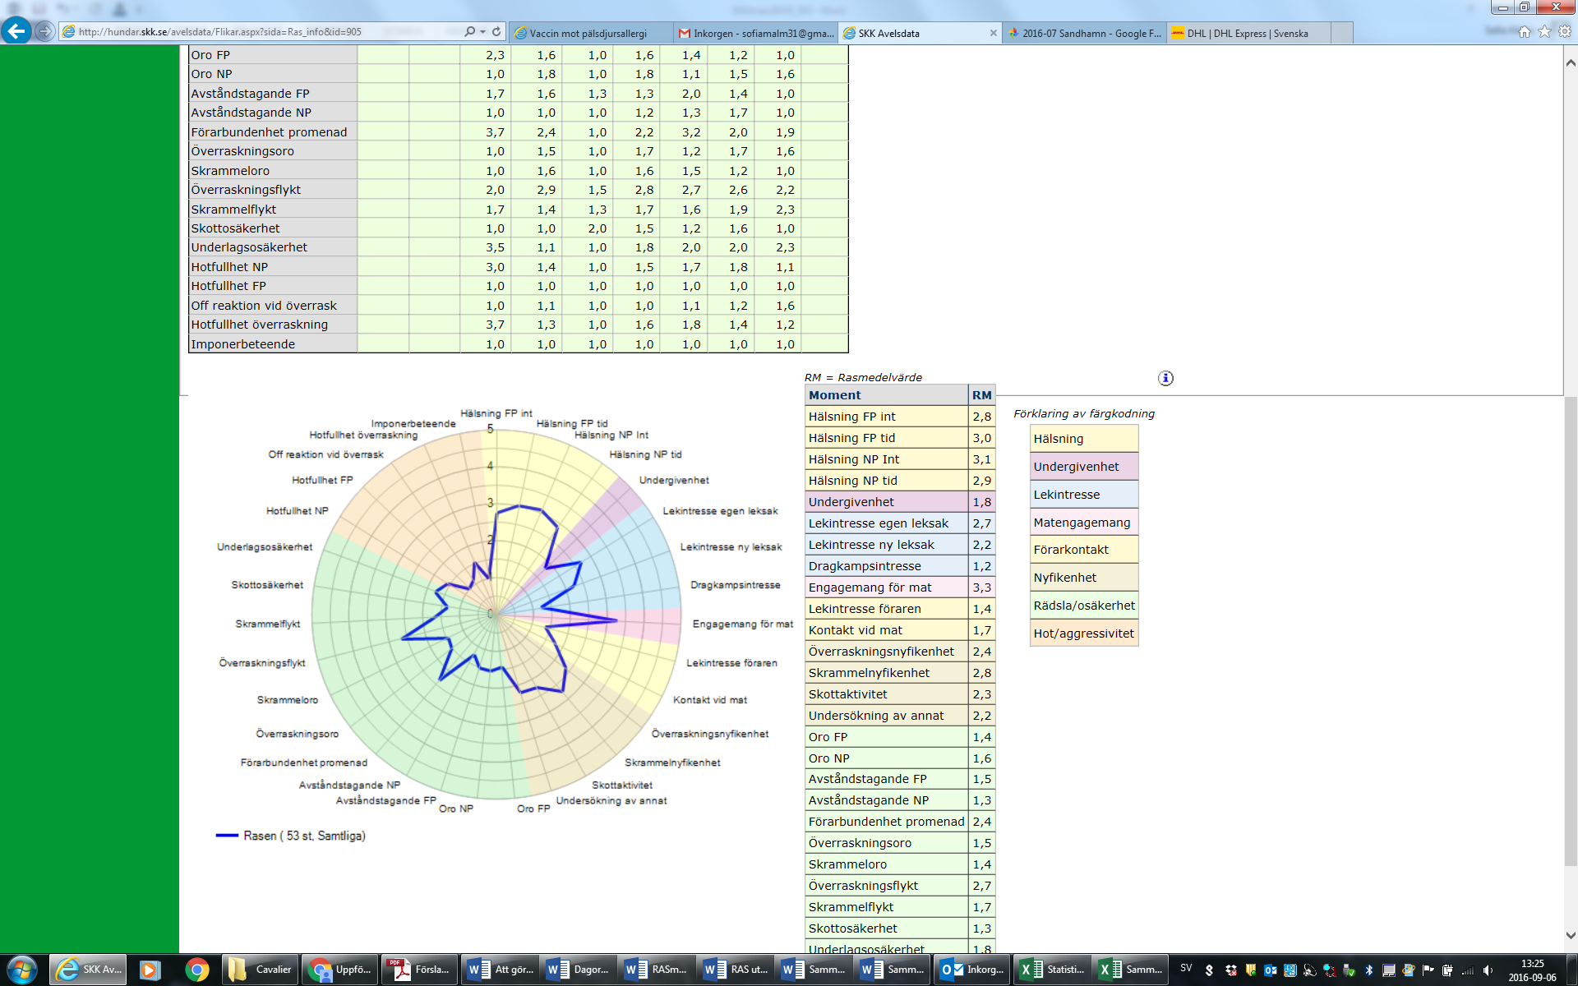

Av diagrammet kan i korthet utläsas att medelvärdet för rasen (eller åtminstone de hundar som beskrivits) beskriver en hund som hälsar glatt men ändå relativt balanserat på en främmande person, som är förhållandevis nyfiken och dessutom engagerad i mat. När den leker föredrar den egna leksaken framför en lånad och vill helst inte vara med på dragkamp. De beskrivna hundarnas medelvärde är lågt i fråga om hotfullhet (d v s beteendet är ovanligt i rasen) men vid en hastigt uppdykande överraskning ses en viss avståndsreglering/flykt, vilket är vanligt förekommande i de flesta raser som BPH-beskrivs.

I rasens sammanställning över BPH ses att totalt 53 svenskfödda hundar har deltagit i BPH, 52 med skottprov och 1 utan. Ett något större antal tikar än hanar har deltagit och samtliga hundar har fått ”Genomförd BPH”, d v s ingen har avbrutits.

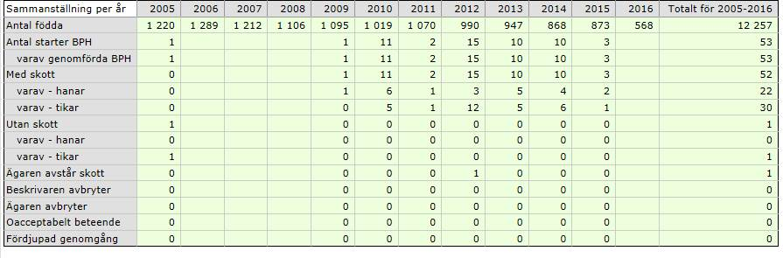

## Mål mentalitet

Temperament är en viktig egenskap hos rasen. Cavalieren är enligt standarden livlig, behagfull och välbalanserad med ett milt uttryck. Till karaktären är den absolut orädd och käck, glad, vänlig, aldrig aggressiv och utan varje antydan till nervositet. Dess tillgivenhet och mjukhet gör den till en idealisk sällskapshund som passar in i de flesta miljöer.  
  
Avelsmålet avseende mentalitet är att vi skall bibehålla den goda mentalitet som beskrivs i standarden och som rasen uppvisar i dag.

Avelsstrategi mentalitetSCKCS planerar att genomföra ett antal BPH under kommande år. Klubben kommer även att marknadsföra BPH så att fler hundägare och uppfödare får kännedom om möjligheten att själva beskriva sina hundar.

Genom att studera BPH-resultat för rasen kan dess mentalitet kartläggas och utvärderas till vägledning för avelsarbetet.

# Exteriör

## Nulägesbeskrivning

Cavalier King Charles Spaniels har traditionellt varit en ”huvudras” där vackra huvuden med mörka runda ögon premierats. Det är viktigt att inte glömma bort att Cavalieren också behöver en god konstruktion.

SRD (Särskilda rasspecifika domaranvisningar) tar upp 4 punkter där man menar att domarna ska uppmärksamma överdrifter och fel som äventyrar sundhet och hälsa. Av dessa är 3 relaterade till tendens till brakycefali.

1. Andning: Andningsproblem med ”snorkningar”.

2. Huvud: Alltför kort nosparti och mycket kort rundad skalle.

3. Ögon: Utstående/prominenta ögon i grunda ögonhålor och otillräckligt strama ögonkanter. Ymnigt tårflöde och hudveck med tecken på irritation. *”Ögonen ska vara stora, mörka och runda utan att vara framträdande.”*

4. Rörelser: Ett avvikande rörelsemönster med frenetiskt kliande och/eller tecken på omotiverad smärta när hunden går i koppel kan varsla om allvarlig neurologisk störning, syringomyeli.

Vid genomgång av SRD-rapporterna framkommer det att på 2015 års officiella utställningar dömde 42 domare totalt 1616 Cavalierer. Av dessa domare tyckte 9 stycken att rasen kunde avföras från listan, 23 domare tyckte att rasen skulle kvarstå. Trots att 23 domare anser att de ska vara kvar på SRD-listan är det endast 9 som hittat något att anmärka på som har med SRD att göra. Endast ett fåtal av de bedömda hundarna uppvisade någon av dessa exteriöra överdrifter och då nästan uteslutande rinnande eller prominenta ögon. Att de domare som hittat något att anmärka på gällande SRD vill ha kvar rasen på SRD-listan är inte märkligt. Som specialklubb ställer vi oss däremot frågande till varför man som domare vill att rasen ska kvarstå på SRD-listan när man inte hittar några av del fel som man av SKK uppdragits att leta efter.

### Huvud/skallform

En tendens som blivit tydlig de senare åren, är en typglidning mot runda skallar, lågt ansatta öron och, tillsammans med hårt markerade stop. Detta finns idag världen över och ses av några som ”modernt”, men har INTE stöd i gällande rasstandard och är inte önskvärt. En bred och kort skalle, framförallt baktill, kan utgöra en riskfaktor för syringomyeli och bör därför särskilt beaktas.

### Ögon

I rasens standard står att ögonen skall vara stora, mörka och runda utan att vara framträdande. ”Framträdande” ska i sammanhanget förstås som ”utstående”, prominenta. Ögonen ska istället vara framträdande på så sätt att de ska vara det blicken dras till. Mycket av cavalierens själ ligger i den milda, vänliga blicken ur de stora, mörka, runda ögonen.

## Mål exteriör

Cavalierens exteriör skall förskjutas i en riktning där inga Cavalierer får anmärkning i SRD rapporterna. Särskild fokus i avelsarbetet avseende exteriör bör vara på huvud/skallform och ögon eftersom överdrifter här medför uppenbara risker för hälsoproblem.

## Avelsstrategi exteriör

Verka för ett väl genomtänkt avelsarbete samt informera och utbilda uppfödarna om vad de bör tänka på och prioritera i sitt avelsarbete, avseende hälsa och exteriör som är kopplat till hälsa.

Hundar med exteriöra överdrifter avseende skallform (alltför kort nosparti och/eller mycket kort rundad skalle) eller ögon (utstående/prominenta ögon i grunda ögonhålor och otillräckligt strama ögonkanter) bör inte användas i avel.

Det är önskvärt att avelsdjuren är utställda med minst VG, men är inget krav, då vi vill kunna använda vanliga familjehundar i aveln, och dessa är som oftast inte utställda.

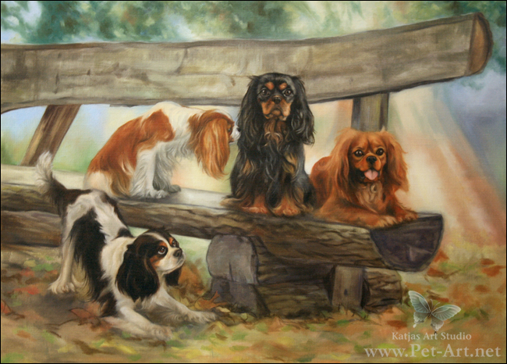

*Bild: https://www.pet-art.net/oil-pet-portraits-gallery.htm.*

# Summering RAS

Stort fokus i avelsarbetet med Cavalier bör ligga på hälsa och då framförallt rasens hjärtproblem samt på syringomyeli (SM). Frekvensen av tidiga blåsljud på hjärtat har inte minskat i den utsträckning som man önskat. Vi är flera som rapporterar om att veterinärer runt om i landet säger att de inte hör lika mycket tidiga blåsljud nu som tidigare, men vi kan inte se det i den offentliga hjärtstatistiken. I ett försök att komma vidare i den frågan införs från 2017 ett reviderat hälsoprogram för hjärta, innebärande en höjd lägsta debutålder för avelsdjur till 3 år och begränsning av användningen av unga hanhundar. Programmet kan förväntas medföra en ökad användning av hjärtfriska äldre hanar i avel.

Det finns för lite kunskap gällande förekomsten av SM i Sverige och framför allt vilka avelsstrategier som kan vara lyckosamma. Med en höjd ålder för avelsdebut kommer de allra flesta av de hundar som utvecklar kliniska symtom på SM att kunna upptäckas och uteslutas innan de går i avel.

## Plan för fortsatt arbete i klubben

SCKCS planerar att under kommande år att genomföra återkommande uppfödarträffar där avelsstrategierna i RAS gås igenom. Vi kommer även utforma en webbaserad hälsoenkät vartannat år. I varje lokalområde kommer det anordnas minst en uppfödarträff per år med specifika teman med koppling till RAS samt minst ett tillfälle för att hjärtkolla familjehundar. I samband med SCKCS utställningar kommer det vara en 5+ samt en veteranparad för att lyfta fram gamla friska hanar för avel.

Från och med 2017 kommer klubben att bredda sin premiering till att omfatta såväl utställning som tävling och bragdhund.

# Bilaga 1: Rasstandard

Ursprungsland/hemland: Storbritannien

Användningsområde: Sällskaps- och dvärghund

FCI-klassifikation: Grupp 9, sektion 7

**Helhetsintryck**

Cavalier king charles spaniel är en livlig, behagfull och välbalanserad hund med milt uttryck.

**Uppförande/karaktär**

Rasen är käck och absolut orädd. Till temperamentet är den glad, vänlig och tillgiven, aldrig aggressiv och utan antydan till nervositet.

**Huvud/skallparti**

Hjässan skall vara flat mellan öronen.

**Stop**

Stopet skall vara grunt.

**Nostryffel**

Näsborrarna skall vara väl utvecklade och pigmentet svart – inga köttfärgade tecken.

**Nosparti**

Nospartiets längd från pannavsatsen till nosspetsen skall vara ungefär 4 cm. Nosen skall smalna av jämnt mot nostryffeln. Ansiktet skall vara väl utfyllt under ögonen. Snipighet är inte önskvärd.

**Läppar**

Läpparna skall vara väl utvecklade men inte hängande.

**Käkar/tänder**

Käkarna skall vara starka med perfekt, regelbundet och komplett saxbett.

**Ögon**

Ögonen skall vara stora, mörka och runda utan att vara framträdande. De skall sitta långt isär.

**Öron**

Öronen skall vara högt ansatta. De skall vara långa och rikligt hårbeklädda.

**Hals**

Halsen skall vara måttligt lång och något välvd.

**Kropp/rygglinje**

Ryggen skall vara plan.

**Ländparti**

Ländpartiet skall vara kort.

**Bröstkorg**

Bringan skall vara måttligt bred och bröstkorgen skall ha väl välvda revben.

**Svans**

Svansen skall vara väl ansatt och svanslängden skall harmoniera med kroppen. Den skall

bäras glatt, men inte särskilt mycket ovanför rygglinjen. Enligt hemlandets standard är svanskupering tillåten. Om svansen kuperas skall högst 1/3 tas bort. Svanskupering är förbjuden i Sverige

**Extremiteter/framställ**

Frambenen skall vara raka med måttlig benstomme.

**Skulderblad**

Skuldrorna skall vara väl tillbakalagda.

**Fram- och baktassar**

Tassarna skall vara kompakta med tjocka trampdynor. De skall vara rikligt behårade.

**Bakställ**

Bakbenen skall ha måttlig benstomme.

**Knäled**

Knälederna skall vara välvinklade.

**Has**

Hasorna skall vara utan tendens till kohasighet eller överdriven vinkling (s k sickle hocks).

**Rörelser**

Rörelserna skall vara fria och eleganta med bra påskjut bak. Fram- och bakbensrörelserna skall vara parallella sedda såväl framifrån som bakifrån.

**Päls/pälsstruktur**

Pälsen skall vara lång och silkeslen utan lockighet. Lätt vågig päls är tillåten. Rikligt med behäng skall finnas. Pälsen skall aldrig trimmas.

**Färger**

De enda tillåtna färgerna är: Black and tan, ruby, blenheim och tricolor.

*Black and tan*

Korpsvart med rödbruna tecken över ögonen, på kinderna, öronens insidor, på bringan, benen och under svansen. Den rödbruna färgen skall vara klar. Vita tecken är inte önskvärda.

*Ruby*

Enfärgat djupt röd. Vita tecken är inte önskvärda.

*Blenheim*

Varmt kastanjefärgade tecken i väl uppbrutna fläckar på pärlvit botten. Tecknen skall vara jämnt fördelade på huvudet och lämna plats mellan öronen för den mycket uppskattade rombformade fläcken (s k spot), som är speciellt karakteristiskt för denna färgvariant.

*Tricolor*

Svart och vitt jämnt fördelat och uppbrutet, med rödbruna tecken över ögonen, på kinderna, öronens insidor, på bringan, benen och under svansen.

Det är absolut inte önskvärt med någon annan färg eller kombination av färger.

**Storlek/vikt**

Vikten skall vara mellan 5,5 och 8 kg. Mest önskvärt är en liten välbalanserad hund, som håller sig väl inom dessa viktgränser.

**Fel**

Varje avvikelse från standarden är fel och skall bedömas i förhållande till graden av

avvikelse.

**Nota bene**

Hund får ej prisbelönas om den är aggressiv eller extremt skygg eller om den har anatomiska defekter som menligt kan påverka dess hälsa och sundhet.

**Testiklar**

Hos hanhundar måste båda testiklarna vara fullt utvecklade och normalt belägna i pungen.

FCI 136

Originalstandard 1987-06-24

FCI-Standard 1998-04-06

SKKs Standardkommitté 2003-10-08

***Källhänvisning***

[*www.skk.se*](http://www.skk.se/Global/Dokument/Rasstandarder/standard-cavalier-king-charles-spaniel-fci136.pdf?epslanguage=sv)

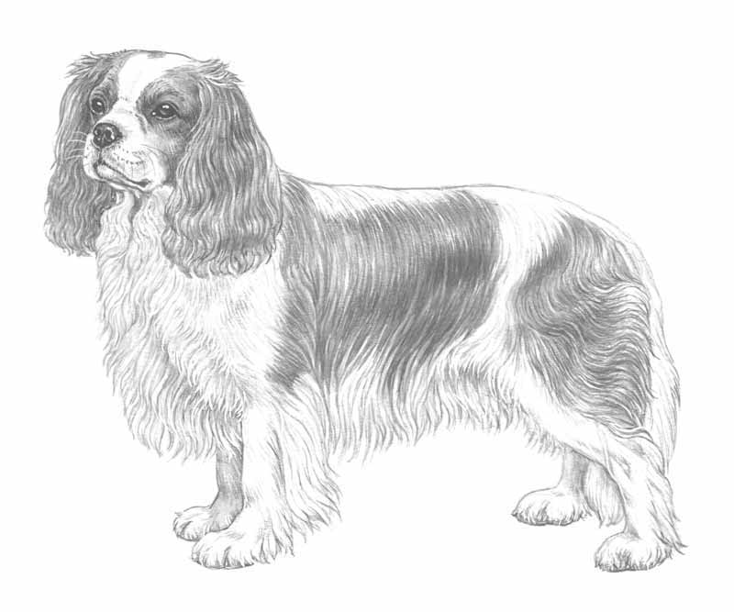

*Teckning: M. Davidson (http://www.skk.se/hundraser/cavalier-king-charles-spaniel/).*

# Bilaga 2: Hälsoprogram avseende hjärta

Registreringsförbud för avkomma efter föräldradjur som saknar officiellt intyg om hjärta u.a. Intyget får ej vara äldre än 12 månader vid parningstillfället. Lägsta ålder för officiell undersökning är 3 år. Avelsdjur vars föräldradjur saknar intyg om hjärta u.a. vid lägst 5 års ålder måste dock själv uppnå en ålder av lägst 5 år före parning och vid denna ålder ha intyg om hjärta u.a. Hanhund som är ID-märkt och som vid lägst 8 års ålder har hjärta u.a. men senare får blåsljud kan användas i avel.

Registreringsförbud för avkomma efter föräldradjur som får blåsljud före 5 års ålder (föräldradjuret själv avelsspärras). Redan producerad avkomma efter föräldradjur som får blåsljud före 5 års ålder får ej användas i aveln (avelsspärras).

Registreringsförbud för avkomma efter hanhund, yngre än 6 år, som redan använts till 5 kullar. Hanhund, som vid en ålder av lägst 6 år, vid förnyad undersökning har officiellt intyg om hjärta u.a tillåts ytterligare kullar förutsatt att giltigt hjärtintyg finns.

Att gälla fr o m 2017-01-01.

***Källhänvisning***

SKKs webbplats om hälsoprogram hjärta <http://www.skk.se/sv/uppfodning/halsa/halsoprogram/hjartstatus-hos-cavalier-king-charles-spaniel/>

SKKs Registreringsregler  
<http://www.skk.se/uppfodning/regler-policys-och-lagar/skks-registreringsregler/>